Детские книги о войне для школьников 6 – 10, 12 лет

В подборке собраны лучшие книги о войне для детей начальной школы и для школьников 10 – 12 лет. Отличный список о Великой Отечественной для подрастающего поколения.

Елена Ильина. Четвертая высота

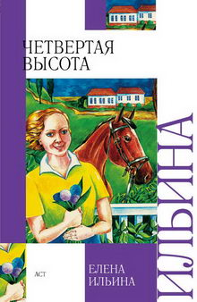

Эта книга повествует об одной незаурядной личности с необыкновенной судьбой. Она одного с тобой возраста, а мир знает ее, не только как актрису недюжинного таланта, мудрого и отзывчивого человека, но и как Героиню Великой Отечественной войны. Для Гули Королевой, недолгая жизнь которой раскрыта в этой книге, любовь к Родине и человеческое достоинство были истинным жизненным девизом, а не вычурными фразами. Вот с чьей историей жизни действительно стоит познакомиться. [Дальше](https://www.litres.ru/147206/?lfrom=287417568" \t "_blank)

Любовь Воронкова. Девочка из города (сборник)

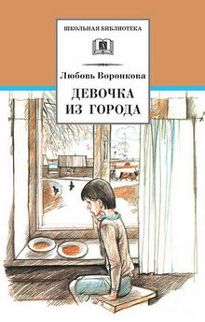

Знаменитая детская писательница внесла в книгу две повести, одна из которых – «Девочка из города» — повествует о сиротке времен Великой Отечественной войны и о людях, чьи добрые сердца открылись на встречу девочке. Вторая повесть – «Гуси-лебеди» — несет в себе историю об Аниске из деревни. У которой за личиной задиристой, для некоторых некрасивой девчонки, скрыто доброе сердечко. Повести рассказывают о ценностях дружбы, любви к Родине, доброте и светлом детстве. [Дальше](https://www.litres.ru/7062865/?lfrom=287417568" \t "_blank)

Валентин Катаев. Сын полка

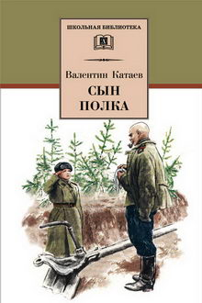

Нелегкая судьба деревенского сироты Вани Солнцева известна многим. Книга повествует о том, как в годы Великой Отечественной войны мальчик потерял всех своих родных и стал сыном полка. [Дальше](https://www.litres.ru/8217563/?lfrom=287417568" \t "_blank)

**Рекомендации для вас:**

[20 лучших книг о Великой Отечественной войне](http://inforazum.ru/knigi-o-velikoj-otechestvennoj-vojne-1941-1945/) для всех.

Валентина Осеева. Васёк Трубачёв и его товарищи

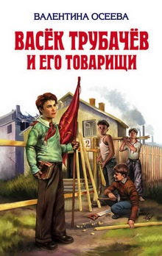

«Васек Трубачев и его товарищи» — трилогия, герои которой десятилетия назад жили безоблачной детской жизнью. Они учились и шалили, дружили и ссорились, учились жить. Но светлое детство оборвалось, когда пришла Великая Отечественная война. [Дальше](https://www.litres.ru/137110/?lfrom=287417568" \t "_blank)

Андрей Платонов. Никита

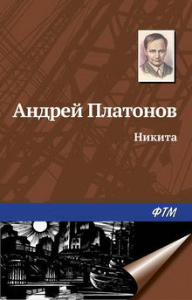

Мать героя ранним утром шла на работу в поля, каждый день ожидая, когда вернется отец. Он ушел на войну и до сих пор не вернулся. [Дальше](https://www.litres.ru/166581/?lfrom=287417568" \t "_blank)

Андрей Платонов. Цветок на земле

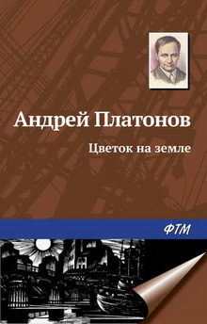

Для Афони все скучно. Рядом только дед, который ночью и днем спит на печке, а по утрам, когда ест кашу, кажется, тоже спит. А мать? Мать целыми днями трудится на молочной ферме. Отец? Отец на войну ушел… [Дальше](https://www.litres.ru/166593/?lfrom=287417568" \t "_blank)

Лев Кассиль. Кондуит и Швамбрания

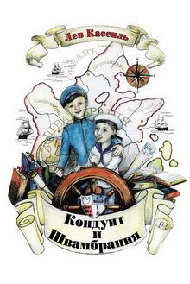

Лев Абрамович Кассиль провел свое детство в трудные годы Первой Мировой войны и революции 1917 года. Исходя из своих детских воспоминаний, он рассказывает историю событий, участником которых невольно стали он и члены его семьи. Братья-гимназисты Леля и Оська – герои произведения – открыли для себя Швамбранию. Это Великое государство они населили героями, а потом еще долгие годы играли в эту фантазию. Наряду с приключениями и проказами читателю представляются тонкости истории России тех годов. [Дальше](https://www.litres.ru/137125/?lfrom=287417568" \t "_blank)

Сергей Алексеев. От Москвы до Берлина. Рассказы для детей

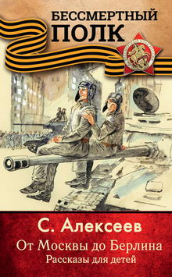

Сергей Петрович Алексеев, будучи участником Великой Отечественной войны, написал немалое количество рассказов об Отечестве и войне, а также о великих маршалах Победы – Г.К. Жукове и К. Рокоссовском. В сборнике Книга «От Москвы до Берлина. Рассказы для детей» и собраны эти истории. Они повествуют о заре Великой Отечественной войны, про детей и женщин, делающих из последних сил все, чтобы приблизить победу, о солдатах, сражавшихся на фронтах. Благодаря своим работам, С.П. Алексеев стал известным писателем и лауреатам Государственный премии СССР и России и поучаствовал в создании советского учебника по истории. [Дальше](https://www.litres.ru/29193024/?lfrom=287417568" \t "_blank)

Юрий Яковлев. Рассказы и повести

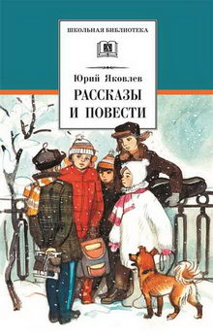

Ю. Яковлев — известный советский классик. В своих книгах, направленных на детскую аудиторию, писатель общается с читателем, приглашая его погрузиться в истории обыкновенных детей. Робкие и смелые, мечтательные и бойкие герои каждый день сталкиваются с новым и неизведанным, открывая для себя мир. Писатель не обошел стороной и трудную тему войны. [Дальше](https://www.litres.ru/7993392/?lfrom=287417568" \t "_blank)

Надежда Надеждина. Партизанка Лара

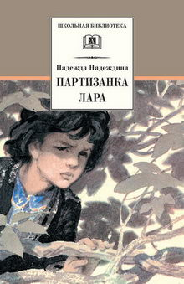

Это повесть про удивительную стойкость и храбрость детского сердца. Героиня Великой Отечественной войны Лара Михеенко стала партизанкой в очень юном возрасте. Вместе со своими подругами она выполняла задания, которые были не под силу взрослым мужчинам и была представлена к награде, на которой, увы, была надпись: «Посмертно». [Дальше](https://www.litres.ru/7517090/?lfrom=287417568" \t "_blank)

Анатолий Митяев. Шестой-неполный (сборник)

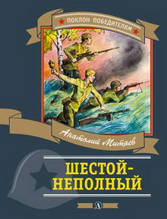

Книга Анатолия Митяева входит в серию «Поклона победителям», выпущенную к 70-летию Великой Победы. Здесь представлены рассказы о суровых испытаниях, выпавших на долю солдат-участников Великой Отечественной войны. [Дальше](https://www.litres.ru/25102388/?lfrom=287417568" \t "_blank)

Александр Трифонович Твардовский. Василий Теркин. Стихотворения. Поэмы

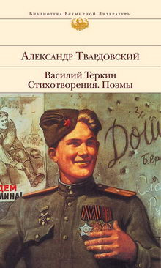

Поэма «Василий Теркин» по праву считается венцом творений Александра Твардовского. В одну книгу с этой поэмой вошли также «Страна Муравия», «Дом у дороги», «За далью – даль», «Теркин на том свете», «По праву памяти». Легким слогом А. Твардовский в полной мере раскрыл народную душу, рассказал о трагической судьбе отца и описал пейзажи в военных стихотворениях, рассказах и очерках. [Дальше](https://www.litres.ru/3949725/?lfrom=287417568" \t "_blank)

Сергей Алексеев. Сто рассказов о войне (сборник)

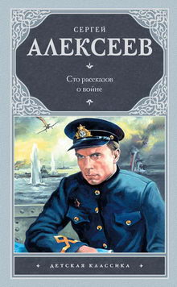

Благодаря своему удивительному таланту писатель Сергей Алексеев поведал не одному поколению юных читателей о страшных и прославленных событиях Великой Отечественной войны и нелегких судьбах ее участников. Он описал, какими были люди, отразившие атаку жестокой «немецкой машины» и вернувшие людям свободу. [Дальше](https://www.litres.ru/6132125/?lfrom=287417568" \t "_blank)

Анника Тор. Остров в море

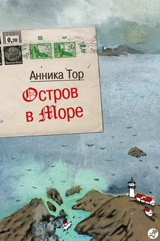

Повесть «Остров в море» заставит своих читателей задуматься о том, стоит ли дразнить того, кто не похож на всех. Главная героиня – маленькая девочка из австрийский евреев, вырванная из привычной светлой жизни и оставшаяся один на один с суровой действительностью. Добрая шведская семья спасла и приютила девочку. Это история о том, как ребенок видит новый и чужой для себя мир. [Дальше](https://www.litres.ru/8276452/?lfrom=287417568" \t "_blank)

Анатолий Приставкин. Ночевала тучка золотая

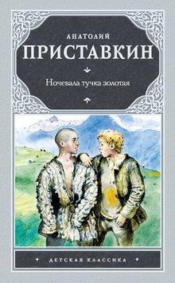

История Анатолия Приставкина потрясает и заставляет задуматься об ответственности взрослых перед детьми и о смелости детской души. Годы Великой Отечественной войны не щадили никого: ни взрослых, ни детей. Тяжелая история судеб детдомовских подростков показывает, что даже в страшные военные годы дети способны дружить и радоваться мелочам, помогая при этом другим. [Дальше](https://www.litres.ru/130506/?lfrom=287417568" \t "_blank)

Юрий Бондарев. Батальоны просят огня

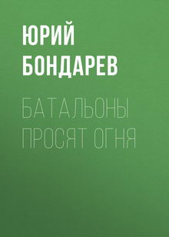

Повесть «Батальоны просят огня» описывает жестокую правду войны, не скрывая фактов и жестокости средств достижения Великой Победы. Поставлены тяжелые вопросы о том, можно ли оправдать многочисленные жертвы, принесенные ради общей победы. [Дальше](https://www.litres.ru/127152/?lfrom=287417568" \t "_blank)

Анатолий Митяев. Книга будущих командиров

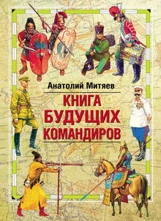

Анатолий Митяев был не только знаменитым писателем и историком, но и простым солдатом. В своей книге он раскрывает о тактиках известных военачальников и командиров. Погружаясь в его работу, читатель узнает, как и кем делается история и прочитает о героических подвигах и военном оружии.